
Российская Федерация
Новгородская область

АДМИНИСТРАЦИЯ НОВГОРОДСКОГО МУНИЦИПАЛЬНОГО РАЙОНА

П О С Т А Н О В Л Е Н И Е

от 15.03.2024 № 97

Великий Новгород

Об установлении
публичного сервитута

В соответствии с Земельным кодексом Российской Федерации, Федеральными законами от 25.10.2001 № 137-ФЗ «О введении в действие Земельного кодекса Российской Федерации», от 06.10.2003 № 131-ФЗ «Об общих принципах организации местного самоуправления в Российской Федерации», приказом Федеральной службы государственной регистрации, кадастра и картографии от 19.04.2022 № П/0150 «Об утверждении требований к форме ходатайства об установлении публичного сервитута, содержанию обоснования необходимости установления публичного сервитута», Уставом муниципального образования Новгородский муниципальный район, на основании ходатайств от 07.02.2024 публичного акционерного общества «Россети Северо-Запад» (ИНН 7802312751, ОГРН 1047855175785) и схемы расположения границ публичного сервитута на кадастровом плане территории, Администрация Новгородского муниципального района ПОСТАНОВЛЯЕТ:
1. Установить в пользу публичного акционерного общества «Россети Северо-Запад» (ИНН 7802312751, ОГРН 1047855175785) публичный сервитут сроком на 49 (сорок девять) лет в целях безопасной эксплуатации существующего объекта электросетевого хозяйства:
1.1 ВЛ-10 кВ Л-5 ПС Борки (отпайка от оп. № 61 на МТП Фарафоново-7 и МТП Фарафоново-8), расположенного по адресу: Новгородская область, Новгородский район, Борковское сельское поселение, д. Фарафоново, площадью 11713 кв.м в отношении земельных участков с кадастровыми номерами 53:11:0500203:37, 53:11:0500203:38 и утвердить границу публичного сервитута согласно Приложению 1 к настоящему постановлению;
1.2 ВЛИ-0,4 кВ Л-2 от МТП Фарафоново-8 (ВЛ-10 кВ Л-5 ПС Борки), расположенного по адресу: Новгородская область, Новгородский район, Борковское сельское поселение, д. Фарафоново, площадью 3827 кв.м в отношении земельного участка с кадастровым номером 53:11:0100209:8 и утвердить границу публичного сервитута согласно Приложению 2 к настоящему постановлению;
1.3 ВЛИ-0,4 кВ Л-2 от МТП Фарафоново-7 (ВЛ-10кВ Л-5 ПС Борки), расположенного по адресу: Новгородская область, Новгородский район, Борковское сельское поселение, д. Фарафоново, площадью 3534 кв.м в отношении земельных участков в кадастровом квартале 53:11:0100209 и утвердить границу публичного сервитута согласно Приложению 3 к настоящему постановлению;
1.4 ВЛИ-0,4 кВ Л-1 от МТП Фарафоново-8 (ВЛ-10кВ Л-5 ПС Борки), расположенного по адресу: Новгородская область, Новгородский район, Борковское сельское поселение, д. Фарафоново, площадью 3235 кв.м в отношении земельных участков в кадастровом квартале 53:11:0100209 и утвердить границу публичного сервитута согласно Приложению 4 к настоящему постановлению;
1.5 ВЛИ-0,4 кВ Л-1 от МТП Фарафоново-7 (ВЛ-10кВ Л-5 ПС Борки), расположенного по адресу: Новгородская область, Новгородский район, Борковское сельское поселение, д. Фарафоново, площадью 3938 кв.м в отношении земельного участка с кадастровым номером 53:11:0100209:81 и утвердить границу публичного сервитута согласно Приложению 5 к настоящему постановлению;
1.6 КТП-250/10/0,4 Большое Подсонье-2 Л-6 ПС Борки (без трансформатора), расположенного по адресу: Новгородская область, Новгородский район, Борковское сельское поселение, д. Большое Подсонье, площадью 33 кв.м в отношении земельного участка с кадастровым номером 53:11:0100401:181 и утвердить границу публичного сервитута согласно Приложению 6 к настоящему постановлению;
1.7 МТП-250/10/0,4 Фарафоново-8 Л-5 ПС Борки (без трансформатора), расположенного по адресу: Новгородская область, Новгородский район, Борковское сельское поселение, д. Фарафоново, площадью 24 кв.м в отношении земельных участков в кадастровом квартале 53:11:0100209 и утвердить границу публичного сервитута согласно Приложению 7 к настоящему постановлению;
1.8 МТП-160/10/0,4 Фарафоново-7 Л-5 ПС Борки (без трансформатора), расположенного по адресу: Новгородская область, Новгородский район, Борковское сельское поселение, д. Фарафоново, площадью 25 кв.м в отношении земельных участков в кадастровом квартале 53:11:0100209 и утвердить границу публичного сервитута согласно Приложению 8 к настоящему постановлению.
2. Порядок установления зон с особыми условиями использования территорий и содержание ограничений прав на земельные участки в границах таких зон установлен постановлением Правительства Российской Федерации от 24.02.2009 № 160 «О порядке установления охранных зон объектов электросетевого хозяйства и особых условий использования земельных участков, расположенных в границах таких зон».
3. Плата за публичный сервитут устанавливается в размере 0,01 процента кадастровой стоимости такого земельного участка за каждый год использования этого земельного участка. Плата за публичный сервитут подлежит перечислению единовременным платежом не позднее шести месяцев со дня принятия настоящего постановления;
3.1 расчет платы за установленный публичный сервитут, указанный в пункте 1 настоящего постановления в отношении земель, государственная собственность на которые не разграничена, определен без учета налога на добавленную стоимость (НДС) в Приложении 9 к настоящему постановлению;
3.2 к осуществлению публичного сервитута обладатель публичного сервитута вправе приступить после внесения платы за публичный сервитут в соответствии с решением об установлении публичного сервитута.
4. Установить свободный график проведения работ при осуществлении деятельности, для обеспечения которой устанавливается публичный сервитут, в отношении земель, государственная собственность на которые не разграничена, с учетом требований законодательства Российской Федерации.
5. В соответствии с подпунктом 6 пункта 4 статьи 39.43 Земельного кодекса Российской Федерации определить, что срок, в течение которого использование земельного участка (его части) и (или) расположенного на нем объекта недвижимого имущества в соответствии с их разрешенным использованием будет невозможно или существенно затруднено в связи с осуществлением деятельности, для обеспечения которой устанавливается публичный сервитут (при возникновении таких обстоятельств), должен составлять не более трёх месяцев.
6. Определить, что капитальный ремонт объектов электросетевого хозяйства производится с предварительным уведомлением собственников (землепользователей, землевладельцев, арендаторов) земельных участков 1 раз в 12 (двенадцать) лет. Выполнение ремонтных работ по графику и сроки устанавливаются разделом 4 постановления Правительства РФ от 24.02.2009 № 160 «О порядке установления охранных зон объектов электросетевого хозяйства и особых условий использования земельных участков, расположенных в границах таких зон», а также действующими на момент проведения работ стандартами отрасли, сроком не более трёх месяцев.
7. Решение об установлении публичного сервитута принималось в соответствии с «Программой комплексного развития систем коммунальной инфраструктуры Борковского сельского поселения Новгородского муниципального района на период 2017-2030 годов», утвержденной постановлением Администрации Новгородского муниципального района от 11.10.2017 № 492.
8. Публичному акционерному обществу «Россети Северо-Запад» (ИНН 7802312751, ОГРН 1047855175785):
8.1 привести земельный участок в состояние, пригодное для его использования в соответствии с разрешенным использованием, в срок не позднее чем три месяца после завершения строительства, капитального или текущего ремонта, реконструкции, эксплуатации, консервации, сноса инженерного сооружения, для размещения которого был установлен публичный сервитут;
8.2 заключить соглашения об установлении публичного сервитута с правообладателями земельных участков, указанных в пункте 1 настоящего постановления, в соответствии со статьей 39.47 Земельного кодекса Российской Федерации.
9. Комитету по земельным ресурсам, землеустройству и градостроительной деятельности Администрации Новгородского муниципального района в течении пяти рабочих дней со дня принятия настоящего постановления направить копии настоящего постановления с Приложением утвержденной схемы расположения границ публичного сервитута:
9.1 в публично-правовую компанию «Роскадастр» по Новгородской области;
9.2 публичному акционерному обществу «Россети Северо-Запад» (ИНН 7802312751, ОГРН 1047855175785), а также сведения о лицах, являющихся правообладателями земельных участков, сведения о лицах, подавших заявления об учете их прав (обременений прав) на земельные участки, способах связи с ними, копии документов, подтверждающих права указанных лиц на земельные участки.
10. Публичный сервитут считается установленным со дня внесения сведений о нем в Единый государственный реестр недвижимости.
11. В случае, если в срок, установленный пунктом 3 настоящего постановления, не внесена плата за публичный сервитут, установленный в отношении земель, государственная собственность на которые не разграничена, публичный сервитут прекращается на основании решения Администрации Новгородского муниципального района.
12. Разместить настоящее постановление на официальном сайте Администрации Новгородского муниципального района в информационно-телекоммуникационной сети «Интернет».

Глава
муниципального района А.А. Дементьев

кн № 97-п
Приложение 1

УТВЕРЖДЕНА
постановлением Администрации
Новгородского муниципального
района от 15.03.2024 № 97

СХЕМА ГРАНИЦ РАЗМЕЩЕНИЯ ПУБЛИЧНОГО СЕРВИТУТА
Объект: ВЛ-10 кВ Л-5 ПС Борки (отпайка от оп. №61 на МТП Фарафоново-7 и МТП Фарафоново-8)
Местоположение: Новгородская область, Новгородский район, Борковское сельское поселение, д. Фарафоново
Кадастровый квартал: 53:11:0100209, 53:11:0500203, 53:11:0500308
Кадастровые номера земельных участков: 53:11:0500203:37, 53:11:0500203:38
Система координат: МСК-53 (Зона 2)
Площадь сервитута: 11713 кв.м
ВЛ-10 кВ Л-5 ПС Борки (отпайка от оп.№61 на МТП Фарафоново-7 и МТП Фарафоново-8)
Номер угла | X, м | Y, м | Средняя квадратическая погрешность характерной точки
Контур 1
1 | 568 416,31 | 2 167 547,37 | 0,1
2 | 568 418,10 | 2 167 550,95 | 0,1
3 | 568 406,69 | 2 167 556,66 | 0,1
4 | 568 373,09 | 2 167 556,02 | 0,1
5 | 568 339,85 | 2 167 554,90 | 0,1
6 | 568 274,22 | 2 167 552,04 | 0,1
7 | 568 239,30 | 2 167 551,12 | 0,1
8 | 568 207,24 | 2 167 550,89 | 0,1
9 | 568 143,84 | 2 167 548,55 | 0,1
10 | 568 108,29 | 2 167 547,39 | 0,1
11 | 568 072,73 | 2 167 546,24 | 0,1
12 | 568 000,77 | 2 167 543,99 | 0,1
13 | 567 965,69 | 2 167 543,44 | 0,1
14 | 567 932,99 | 2 167 542,11 | 0,1
15 | 567 899,44 | 2 167 541,18 | 0,1
16 | 567 865,30 | 2 167 540,63 | 0,1
17 | 567 832,07 | 2 167 539,15 | 0,1
18 | 567 798,06 | 2 167 537,87 | 0,1
19 | 567 764,47 | 2 167 536,97 | 0,1
20 | 567 730,60 | 2 167 536,52 | 0,1
21 | 567 695,14 | 2 167 535,20 | 0,1
22 | 567 659,77 | 2 167 534,15 | 0,1
23 | 567 624,11 | 2 167 532,67 | 0,1
24 | 567 596,54 | 2 167 532,22 | 0,1
25 | 567 561,80 | 2 167 531,35 | 0,1
26 | 567 528,30 | 2 167 529,47 | 0,1
27 | 567 495,09 | 2 167 528,74 | 0,1
28 | 567 460,54 | 2 167 528,43 | 0,1
29 | 567 426,38 | 2 167 526,76 | 0,1
30 | 567 392,33 | 2 167 526,01 | 0,1
31 | 567 357,86 | 2 167 524,61 | 0,1
32 | 567 324,77 | 2 167 523,83 | 0,1
33 | 567 292,44 | 2 167 522,75 | 0,1
34 | 567 258,17 | 2 167 521,11 | 0,1
35 | 567 224,01 | 2 167 519,85 | 0,1
36 | 567 192,13 | 2 167 519,06 | 0,1
37 | 567 157,18 | 2 167 518,53 | 0,1
38 | 567 124,16 | 2 167 516,78 | 0,1
39 | 567 089,48 | 2 167 515,85 | 0,1
40 | 567 055,50 | 2 167 514,80 | 0,1
41 | 567 021,07 | 2 167 513,81 | 0,1
42 | 566 986,86 | 2 167 512,96 | 0,1
43 | 566 952,82 | 2 167 511,75 | 0,1
44 | 566 919,25 | 2 167 510,27 | 0,1
45 | 566 884,02 | 2 167 509,08 | 0,1
46 | 566 850,95 | 2 167 507,79 | 0,1
47 | 566 817,85 | 2 167 506,92 | 0,1
48 | 566 782,55 | 2 167 505,79 | 0,1
49 | 566 749,68 | 2 167 504,92 | 0,1
50 | 566 719,62 | 2 167 503,25 | 0,1
51 | 566 682,84 | 2 167 502,36 | 0,1
52 | 566 648,63 | 2 167 500,83 | 0,1
53 | 566 618,09 | 2 167 499,32 | 0,1
54 | 566 586,28 | 2 167 498,00 | 0,1
55 | 566 554,59 | 2 167 497,14 | 0,1
56 | 566 524,06 | 2 167 496,44 | 0,1
57 | 566 469,75 | 2 167 494,84 | 0,1
58 | 566 416,77 | 2 167 493,57 | 0,1
59 | 566 361,97 | 2 167 491,83 | 0,1
60 | 566 315,49 | 2 167 490,61 | 0,1
61 | 566 315,41 | 2 167 496,97 | 0,1
62 | 566 313,94 | 2 167 569,07 | 0,1
63 | 566 284,41 | 2 167 629,41 | 0,1
64 | 566 280,10 | 2 167 638,21 | 0,1
65 | 566 231,33 | 2 167 660,06 | 0,1
66 | 566 176,02 | 2 167 685,22 | 0,1
67 | 566 125,81 | 2 167 706,99 | 0,1
68 | 566 072,38 | 2 167 732,12 | 0,1
69 | 566 014,47 | 2 167 758,55 | 0,1
70 | 565 944,76 | 2 167 790,09 | 0,1
71 | 565 910,70 | 2 167 825,89 | 0,1
72 | 565 876,04 | 2 167 861,84 | 0,1
73 | 565 875,69 | 2 167 862,22 | 0,1
74 | 565 872,78 | 2 167 859,47 | 0,1
75 | 565 873,14 | 2 167 859,08 | 0,1
76 | 565 907,81 | 2 167 823,13 | 0,1
77 | 565 942,40 | 2 167 786,77 | 0,1
78 | 566 012,81 | 2 167 754,91 | 0,1
79 | 566 070,70 | 2 167 728,49 | 0,1
80 | 566 124,17 | 2 167 703,35 | 0,1
81 | 566 174,40 | 2 167 681,57 | 0,1
82 | 566 229,69 | 2 167 656,41 | 0,1
83 | 566 277,14 | 2 167 635,15 | 0,1
84 | 566 280,81 | 2 167 627,66 | 0,1
85 | 566 309,96 | 2 167 568,11 | 0,1
86 | 566 311,41 | 2 167 496,90 | 0,1
87 | 566 311,53 | 2 167 486,50 | 0,1
88 | 566 362,08 | 2 167 487,83 | 0,1
89 | 566 416,88 | 2 167 489,57 | 0,1
90 | 566 469,85 | 2 167 490,85 | 0,1
91 | 566 524,17 | 2 167 492,45 | 0,1
92 | 566 554,69 | 2 167 493,14 | 0,1
93 | 566 586,42 | 2 167 494,00 | 0,1
94 | 566 618,27 | 2 167 495,33 | 0,1
95 | 566 648,82 | 2 167 496,84 | 0,1
96 | 566 682,97 | 2 167 498,36 | 0,1
97 | 566 719,78 | 2 167 499,26 | 0,1
98 | 566 749,84 | 2 167 500,92 | 0,1
99 | 566 782,67 | 2 167 501,79 | 0,1
100 | 566 817,96 | 2 167 502,93 | 0,1
101 | 566 851,08 | 2 167 503,79 | 0,1
102 | 566 884,17 | 2 167 505,08 | 0,1
103 | 566 919,41 | 2 167 506,28 | 0,1
104 | 566 952,98 | 2 167 507,75 | 0,1
105 | 566 986,98 | 2 167 508,96 | 0,1
106 | 567 021,18 | 2 167 509,81 | 0,1
107 | 567 055,62 | 2 167 510,80 | 0,1
108 | 567 089,60 | 2 167 511,85 | 0,1
109 | 567 124,32 | 2 167 512,78 | 0,1
110 | 567 157,32 | 2 167 514,53 | 0,1
111 | 567 192,21 | 2 167 515,06 | 0,1
112 | 567 224,13 | 2 167 515,85 | 0,1
113 | 567 258,34 | 2 167 517,11 | 0,1
114 | 567 292,61 | 2 167 518,75 | 0,1
115 | 567 324,89 | 2 167 519,83 | 0,1
116 | 567 357,98 | 2 167 520,61 | 0,1
117 | 567 392,46 | 2 167 522,01 | 0,1
118 | 567 426,52 | 2 167 522,76 | 0,1
119 | 567 460,66 | 2 167 524,43 | 0,1
120 | 567 495,15 | 2 167 524,74 | 0,1
121 | 567 528,45 | 2 167 525,47 | 0,1
122 | 567 561,97 | 2 167 527,35 | 0,1
123 | 567 596,63 | 2 167 528,22 | 0,1
124 | 567 621,75 | 2 167 528,64 | 0,1
125 | 567 621,36 | 2 167 526,50 | 0,1
126 | 567 617,51 | 2 167 525,35 | 0,1
127 | 567 618,65 | 2 167 521,51 | 0,1
128 | 567 624,84 | 2 167 523,36 | 0,1
129 | 567 625,84 | 2 167 528,74 | 0,1
130 | 567 659,92 | 2 167 530,15 | 0,1
131 | 567 695,28 | 2 167 531,20 | 0,1
132 | 567 730,71 | 2 167 532,52 | 0,1
133 | 567 764,55 | 2 167 532,97 | 0,1
134 | 567 798,18 | 2 167 533,88 | 0,1
135 | 567 832,23 | 2 167 535,15 | 0,1
136 | 567 865,42 | 2 167 536,64 | 0,1
137 | 567 899,52 | 2 167 537,18 | 0,1
138 | 567 933,13 | 2 167 538,11 | 0,1
139 | 567 965,81 | 2 167 539,44 | 0,1
140 | 568 000,86 | 2 167 539,99 | 0,1
141 | 568 072,86 | 2 167 542,24 | 0,1
142 | 568 108,42 | 2 167 543,40 | 0,1
143 | 568 143,98 | 2 167 544,55 | 0,1
144 | 568 207,32 | 2 167 546,89 | 0,1
145 | 568 239,37 | 2 167 547,12 | 0,1
146 | 568 274,36 | 2 167 548,04 | 0,1
147 | 568 340,01 | 2 167 550,90 | 0,1
148 | 568 373,19 | 2 167 552,02 | 0,1
149 | 568 405,78 | 2 167 552,65 | 0,1
1 | 568 416,31 | 2 167 547,37 | 0,1
Контур 2
150 | 565 831,22 | 2 167 909,64 | 0,1
151 | 565 827,86 | 2 167 913,23 | 0,1
152 | 565 787,26 | 2 167 956,41 | 0,1
153 | 565 747,75 | 2 167 997,77 | 0,1
154 | 565 708,14 | 2 168 039,74 | 0,1
155 | 565 700,40 | 2 168 046,67 | 0,1
156 | 565 697,73 | 2 168 043,69 | 0,1
157 | 565 705,35 | 2 168 036,87 | 0,1
158 | 565 744,85 | 2 167 995,02 | 0,1
159 | 565 784,35 | 2 167 953,66 | 0,1
160 | 565 824,95 | 2 167 910,49 | 0,1
161 | 565 828,32 | 2 167 906,89 | 0,1
150 | 565 831,22 | 2 167 909,64 | 0,1

Лист 1/Листов 2
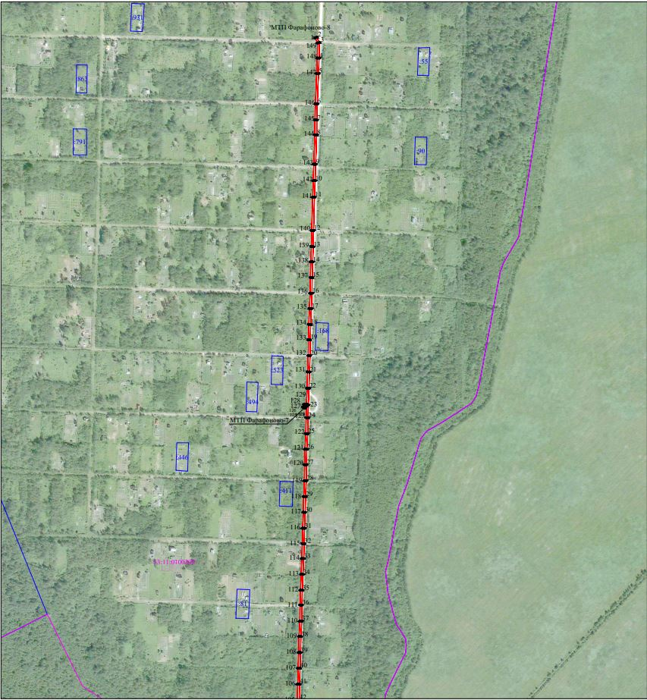
Масштаб 1:5000
Используемые условные знаки и обозначения:
 | Граница публичного сервитута
53:11: 0100209 | Граница и кадастровый номер кадастрового квартала
:81 | Граница и обозначение земельного участка, сведения о котором внесены в ЕГРН

Лист 2/Листов 2
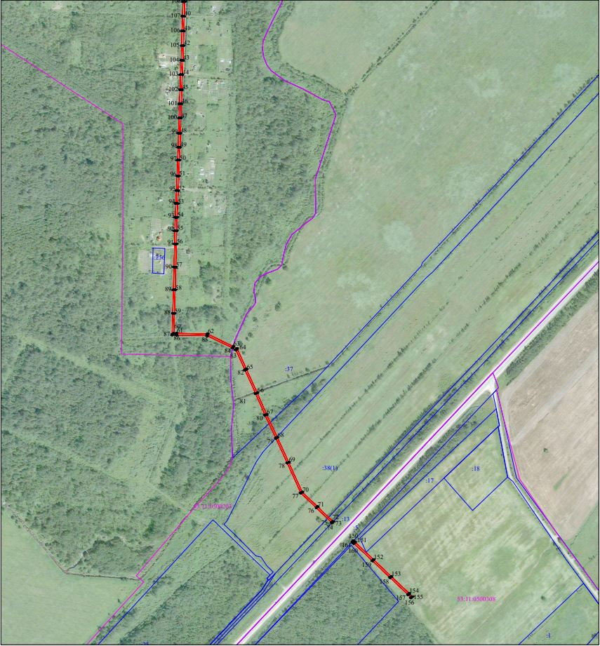
Масштаб 1:5000
Используемые условные знаки и обозначения:
 | Граница публичного сервитута
53:11: 0100209 | Граница и кадастровый номер кадастрового квартала
:81 | Граница и обозначение земельного участка, сведения о котором внесены в ЕГРН

Приложение 2

УТВЕРЖДЕНА
постановлением Администрации
Новгородского муниципального
района от 15.03.2024 № 97

СХЕМА ГРАНИЦ РАЗМЕЩЕНИЯ ПУБЛИЧНОГО СЕРВИТУТА
Объект: ВЛИ-0,4 кВ Л-2 от МТП Фарафоново-8 (ВЛ-10 кВ Л-5 ПС Борки)
Местоположение: Новгородская область, Новгородский район, Борковское сельское поселение, д. Фарафоново
Кадастровый квартал: 53:11:0100209
Кадастровые номера земельных участков: 53:11:0100209:8
Система координат: МСК-53 (Зона 2)
Площадь сервитута: 3827 кв.м
Лист 1/Листов 2
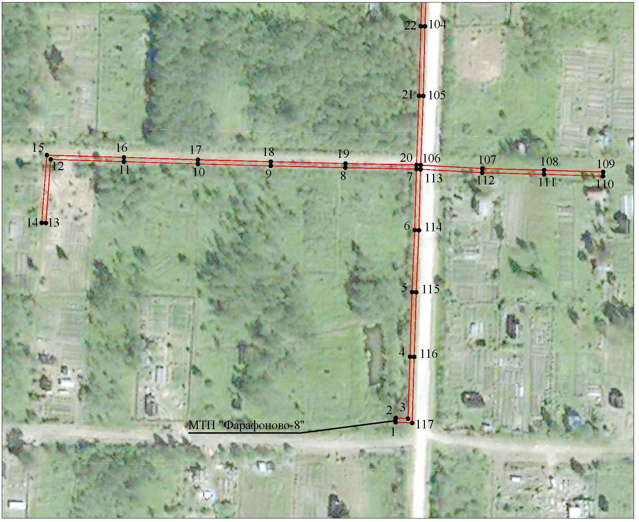
Масштаб 1:2000
Используемые условные знаки и обозначения:
 | Граница публичного сервитута
53:11: 0100209 | Граница и кадастровый номер кадастрового квартала
:1063 | Граница и обозначение земельного участка, сведения о котором внесены в ЕГРН

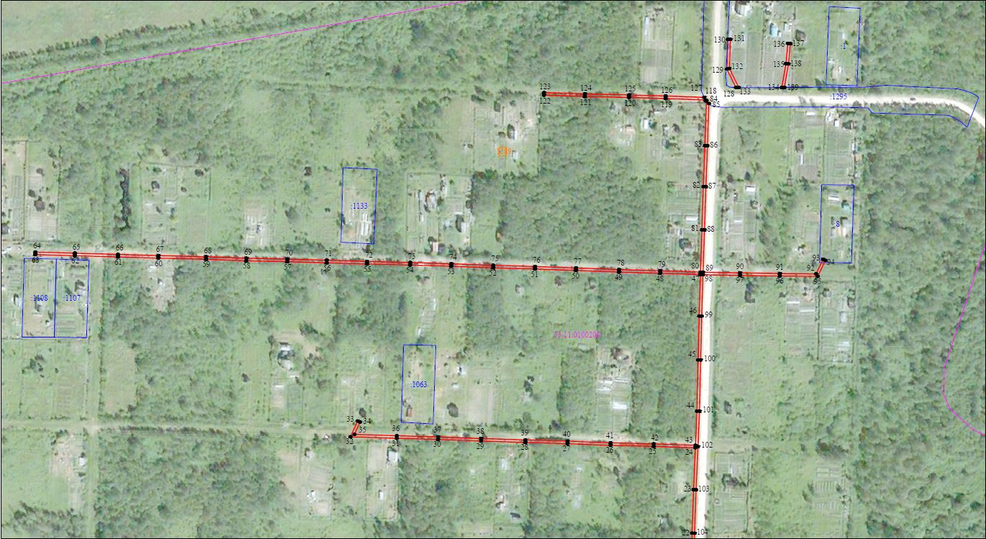
Лист 2/Листов 2
Масштаб 1:2000
Используемые условные знаки и обозначения:
 | Граница публичного сервитута
53:11: 0100209 | Граница и кадастровый номер кадастрового квартала
:1063 | Граница и обозначение земельного участка, сведения о котором внесены в ЕГРН

ВЛИ-0,4 кВ Л-2 от МТП Фарафоново-8 (ВЛ-10 кВ Л-5 ПС Борки)
Номер угла | X, м | Y, м | Средняя квадратическая погрешность характерной точки
Контур 1
1 | 568 420,03 | 2 167 548,77 | 0,1
2 | 568 422,03 | 2 167 548,86 | 0,1
3 | 568 421,76 | 2 167 554,73 | 0,1
4 | 568 451,26 | 2 167 555,64 | 0,1
5 | 568 482,14 | 2 167 556,61 | 0,1
6 | 568 511,74 | 2 167 557,90 | 0,1
7 | 568 540,85 | 2 167 558,69 | 0,1
8 | 568 541,50 | 2 167 524,86 | 0,1
9 | 568 542,39 | 2 167 489,26 | 0,1
10 | 568 543,31 | 2 167 454,48 | 0,1
11 | 568 544,42 | 2 167 419,19 | 0,1
12 | 568 545,47 | 2 167 384,40 | 0,1
13 | 568 515,06 | 2 167 382,07 | 0,1
14 | 568 515,22 | 2 167 380,07 | 0,1
15 | 568 547,52 | 2 167 382,55 | 0,1
16 | 568 546,42 | 2 167 419,25 | 0,1
17 | 568 545,31 | 2 167 454,53 | 0,1
18 | 568 544,39 | 2 167 489,31 | 0,1
19 | 568 543,49 | 2 167 524,91 | 0,1
20 | 568 542,85 | 2 167 558,75 | 0,1
21 | 568 575,82 | 2 167 559,95 | 0,1
22 | 568 609,04 | 2 167 560,76 | 0,1
23 | 568 642,67 | 2 167 561,92 | 0,1
24 | 568 675,04 | 2 167 563,34 | 0,1
25 | 568 676,14 | 2 167 531,05 | 0,1
26 | 568 676,91 | 2 167 497,72 | 0,1
27 | 568 678,24 | 2 167 464,41 | 0,1
28 | 568 679,19 | 2 167 431,80 | 0,1
29 | 568 680,25 | 2 167 397,58 | 0,1
30 | 568 681,51 | 2 167 364,24 | 0,1
31 | 568 682,41 | 2 167 332,28 | 0,1
32 | 568 683,58 | 2 167 296,48 | 0,1
33 | 568 695,83 | 2 167 302,08 | 0,1
34 | 568 695,00 | 2 167 303,90 | 0,1
35 | 568 685,48 | 2 167 299,55 | 0,1
36 | 568 684,40 | 2 167 332,34 | 0,1
37 | 568 683,50 | 2 167 364,30 | 0,1
38 | 568 682,25 | 2 167 397,65 | 0,1
39 | 568 681,19 | 2 167 431,86 | 0,1
40 | 568 680,24 | 2 167 464,48 | 0,1
41 | 568 678,91 | 2 167 497,78 | 0,1
42 | 568 678,14 | 2 167 531,11 | 0,1
43 | 568 677,04 | 2 167 563,42 | 0,1
44 | 568 703,48 | 2 167 564,51 | 0,1
45 | 568 743,06 | 2 167 565,48 | 0,1
46 | 568 777,05 | 2 167 566,27 | 0,1
47 | 568 809,03 | 2 167 567,26 | 0,1
48 | 568 810,07 | 2 167 536,04 | 0,1
49 | 568 810,98 | 2 167 504,17 | 0,1
50 | 568 812,27 | 2 167 470,91 | 0,1
51 | 568 813,35 | 2 167 439,16 | 0,1
52 | 568 814,30 | 2 167 406,90 | 0,1
53 | 568 815,44 | 2 167 374,52 | 0,1
54 | 568 816,46 | 2 167 342,65 | 0,1
55 | 568 817,23 | 2 167 309,29 | 0,1
56 | 568 818,19 | 2 167 278,09 | 0,1
57 | 568 819,05 | 2 167 247,60 | 0,1
58 | 568 819,73 | 2 167 215,91 | 0,1
59 | 568 820,92 | 2 167 184,77 | 0,1
60 | 568 821,78 | 2 167 147,82 | 0,1
61 | 568 822,72 | 2 167 116,58 | 0,1
62 | 568 823,66 | 2 167 083,22 | 0,1
63 | 568 824,53 | 2 167 052,63 | 0,1
64 | 568 826,53 | 2 167 052,69 | 0,1
65 | 568 825,66 | 2 167 083,28 | 0,1
66 | 568 824,72 | 2 167 116,64 | 0,1
67 | 568 823,78 | 2 167 147,87 | 0,1
68 | 568 822,92 | 2 167 184,83 | 0,1
69 | 568 821,73 | 2 167 215,97 | 0,1
70 | 568 821,05 | 2 167 247,65 | 0,1
71 | 568 820,19 | 2 167 278,15 | 0,1
72 | 568 819,23 | 2 167 309,34 | 0,1
73 | 568 818,46 | 2 167 342,71 | 0,1
74 | 568 817,44 | 2 167 374,58 | 0,1
75 | 568 816,30 | 2 167 406,97 | 0,1
76 | 568 815,34 | 2 167 439,22 | 0,1
77 | 568 814,27 | 2 167 470,98 | 0,1
78 | 568 812,98 | 2 167 504,24 | 0,1
79 | 568 812,07 | 2 167 536,10 | 0,1
80 | 568 811,03 | 2 167 567,32 | 0,1
81 | 568 843,75 | 2 167 568,40 | 0,1
82 | 568 877,19 | 2 167 569,50 | 0,1
83 | 568 908,87 | 2 167 570,71 | 0,1
84 | 568 943,40 | 2 167 571,90 | 0,1
85 | 568 941,41 | 2 167 573,83 | 0,1
86 | 568 908,80 | 2 167 572,71 | 0,1
87 | 568 877,12 | 2 167 571,50 | 0,1
88 | 568 843,68 | 2 167 570,40 | 0,1
89 | 568 810,98 | 2 167 569,32 | 0,1
90 | 568 810,39 | 2 167 597,91 | 0,1
91 | 568 809,89 | 2 167 628,63 | 0,1
92 | 568 809,67 | 2 167 656,76 | 0,1
93 | 568 820,90 | 2 167 662,18 | 0,1
94 | 568 820,03 | 2 167 663,98 | 0,1
95 | 568 807,66 | 2 167 658,01 | 0,1
96 | 568 807,89 | 2 167 628,61 | 0,1
97 | 568 808,39 | 2 167 597,87 | 0,1
98 | 568 808,98 | 2 167 569,26 | 0,1
99 | 568 776,99 | 2 167 568,27 | 0,1
100 | 568 743,01 | 2 167 567,48 | 0,1
101 | 568 703,41 | 2 167 566,51 | 0,1
102 | 568 675,96 | 2 167 565,38 | 0,1
103 | 568 642,59 | 2 167 563,92 | 0,1
104 | 568 608,98 | 2 167 562,76 | 0,1
105 | 568 575,75 | 2 167 561,94 | 0,1
106 | 568 542,77 | 2 167 560,75 | 0,1
107 | 568 541,10 | 2 167 590,11 | 0,1
108 | 568 540,32 | 2 167 619,54 | 0,1
109 | 568 539,46 | 2 167 647,69 | 0,1
110 | 568 537,46 | 2 167 647,63 | 0,1
111 | 568 538,32 | 2 167 619,48 | 0,1
112 | 568 539,10 | 2 167 590,03 | 0,1
113 | 568 540,77 | 2 167 560,69 | 0,1
114 | 568 511,67 | 2 167 559,89 | 0,1
115 | 568 482,07 | 2 167 558,61 | 0,1
116 | 568 451,20 | 2 167 557,64 | 0,1
117 | 568 419,67 | 2 167 556,67 | 0,1
1 | 568 420,03 | 2 167 548,77 | 0,1
Контур 2
118 | 568 944,16 | 2 167 571,25 | 0,1
119 | 568 945,27 | 2 167 540,31 | 0,1
120 | 568 946,10 | 2 167 512,03 | 0,1
121 | 568 946,88 | 2 167 477,89 | 0,1
122 | 568 947,88 | 2 167 446,25 | 0,1
123 | 568 949,88 | 2 167 446,31 | 0,1
124 | 568 948,88 | 2 167 477,94 | 0,1
125 | 568 948,10 | 2 167 512,08 | 0,1
126 | 568 947,27 | 2 167 540,37 | 0,1
127 | 568 946,19 | 2 167 570,30 | 0,1
118 | 568 944,16 | 2 167 571,25 | 0,1
Контур 3
128 | 568 953,85 | 2 167 594,69 | 0,1
129 | 568 968,13 | 2 167 587,72 | 0,1
130 | 568 991,09 | 2 167 588,44 | 0,1
131 | 568 991,03 | 2 167 590,44 | 0,1
132 | 568 968,56 | 2 167 589,73 | 0,1
133 | 568 953,82 | 2 167 596,93 | 0,1
128 | 568 953,85 | 2 167 594,69 | 0,1
Контур 4
134 | 568 953,86 | 2 167 630,21 | 0,1
135 | 568 972,36 | 2 167 633,44 | 0,1
136 | 568 987,94 | 2 167 634,84 | 0,1
137 | 568 987,76 | 2 167 636,84 | 0,1
138 | 568 972,09 | 2 167 635,43 | 0,1
139 | 568 953,87 | 2 167 632,24 | 0,1
134 | 568 953,86 | 2 167 630,21 | 0,1

Приложение 3

УТВЕРЖДЕНА
постановлением Администрации
Новгородского муниципального
района от 15.03.2024 № 97

СХЕМА ГРАНИЦ РАЗМЕЩЕНИЯ ПУБЛИЧНОГО СЕРВИТУТА
Объект: ВЛИ-0,4 кВ Л-2 от МТП Фарафоново-7 (ВЛ-10кВ Л-5 ПС Борки)
Местоположение: Новгородская область, Новгородский район, Борковское сельское поселение, д. Фарафоново
Кадастровый квартал: 53:11:0100209
Кадастровые номера земельных участков: -
Система координат: МСК-53 (Зона 2)
Площадь сервитута: 3534 кв.м
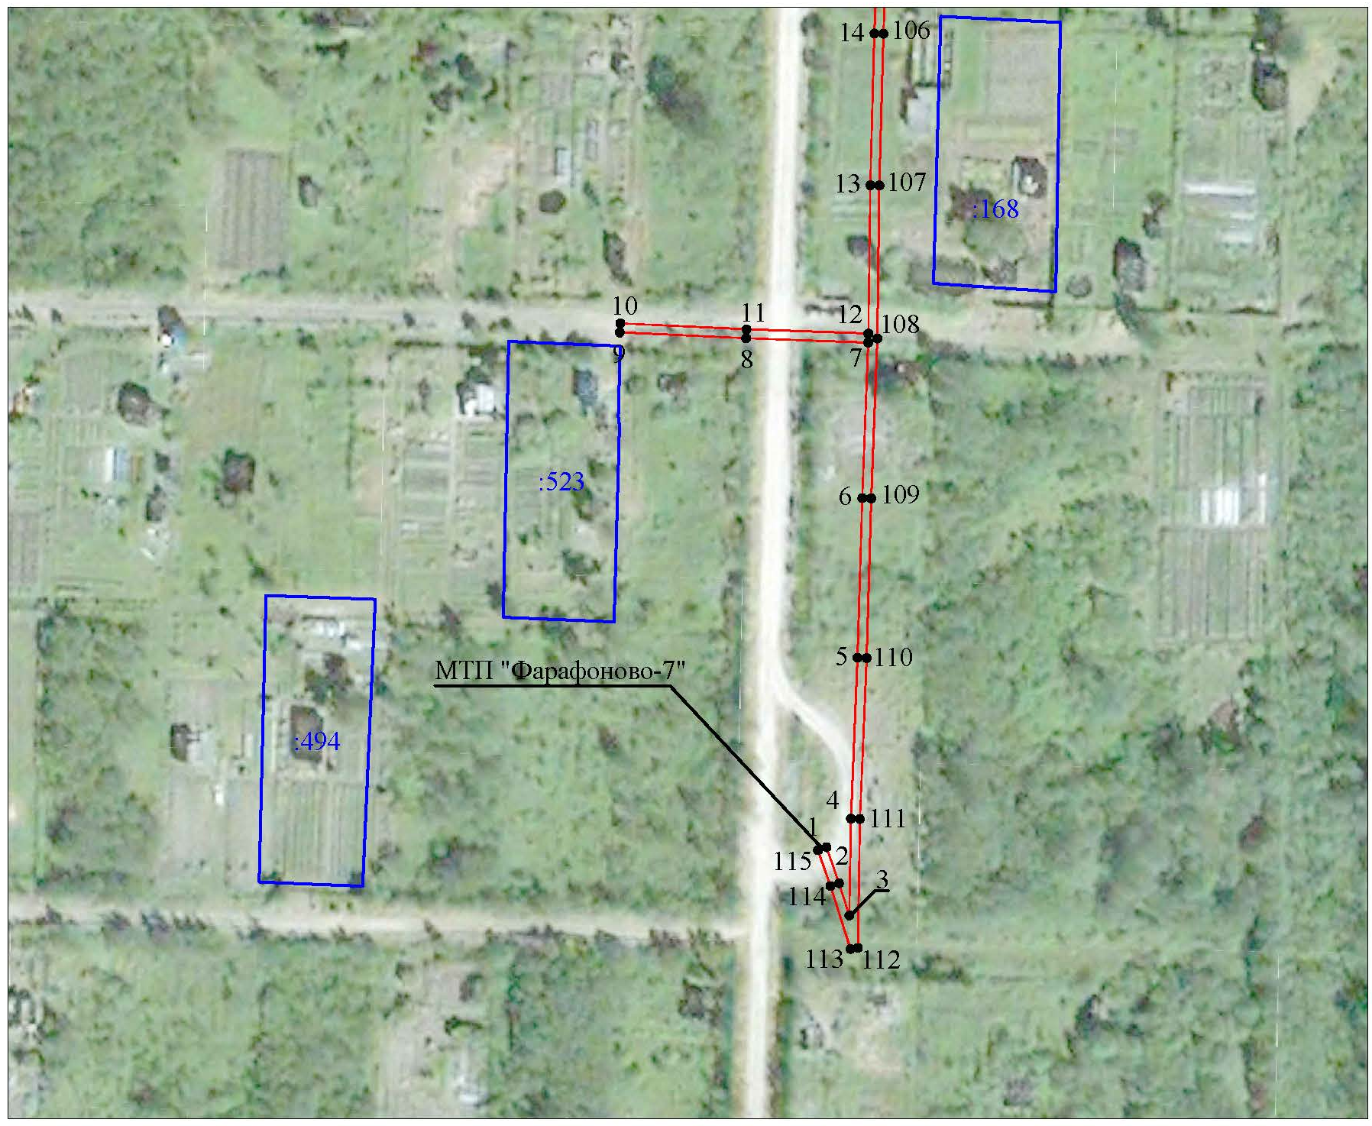
Лист 1/Листов 2
Масштаб 1:2000
Используемые условные знаки и обозначения:
 | Граница публичного сервитута
53:11: 0100209 | Граница и кадастровый номер кадастрового квартала
:168 | Граница и обозначение земельного участка, сведения о котором внесены в ЕГРН

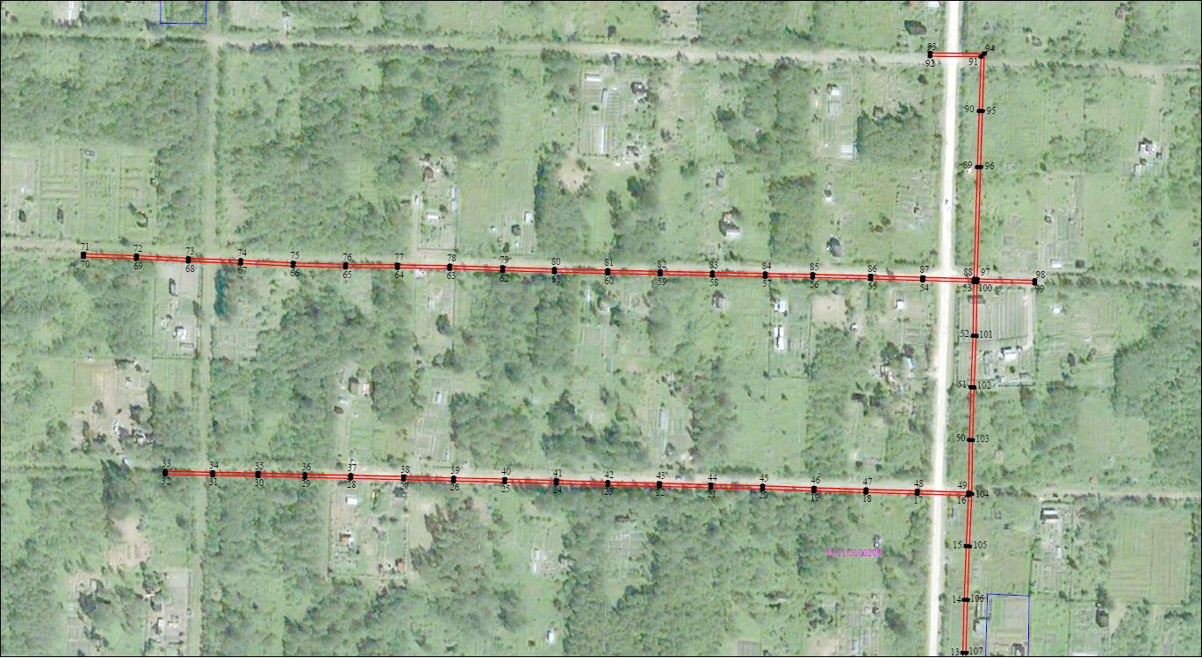
Лист 2/Листов 2
Масштаб 1:2000
Используемые условные знаки и обозначения:
 | Граница публичного сервитута
53:11: 0100209 | Граница и кадастровый номер кадастрового квартала
:168 | Граница и обозначение земельного участка, сведения о котором внесены в ЕГРН

ВЛИ-0,4 кВ Л-2 от МТП Фарафоново-7 (ВЛ-10кВ Л-5 ПС Борки)
Номер угла | X, м | Y, м | Средняя квадратическая погрешность характерной точки
1 | 567 617,87 | 2 167 524,28 | 0,1
2 | 567 609,91 | 2 167 527,05 | 0,1
3 | 567 602,73 | 2 167 529,32 | 0,1
4 | 567 624,19 | 2 167 529,68 | 0,1
5 | 567 659,88 | 2 167 531,15 | 0,1
6 | 567 695,25 | 2 167 532,20 | 0,1
7 | 567 729,69 | 2 167 533,49 | 0,1
8 | 567 730,64 | 2 167 506,48 | 0,1
9 | 567 731,95 | 2 167 478,51 | 0,1
10 | 567 733,95 | 2 167 478,61 | 0,1
11 | 567 732,63 | 2 167 506,56 | 0,1
12 | 567 731,69 | 2 167 533,54 | 0,1
13 | 567 764,53 | 2 167 533,97 | 0,1
14 | 567 798,15 | 2 167 534,88 | 0,1
15 | 567 832,19 | 2 167 536,15 | 0,1
16 | 567 864,40 | 2 167 537,59 | 0,1
17 | 567 865,41 | 2 167 505,08 | 0,1
18 | 567 866,28 | 2 167 472,52 | 0,1
19 | 567 867,26 | 2 167 439,54 | 0,1
20 | 567 868,49 | 2 167 406,96 | 0,1
21 | 567 869,22 | 2 167 374,14 | 0,1
22 | 567 870,17 | 2 167 341,49 | 0,1
23 | 567 870,89 | 2 167 308,82 | 0,1
24 | 567 871,94 | 2 167 276,21 | 0,1
25 | 567 872,83 | 2 167 243,45 | 0,1
26 | 567 873,60 | 2 167 211,01 | 0,1
27 | 567 874,46 | 2 167 179,30 | 0,1
28 | 567 875,25 | 2 167 145,70 | 0,1
29 | 567 875,76 | 2 167 116,70 | 0,1
30 | 567 876,59 | 2 167 086,99 | 0,1
31 | 567 877,12 | 2 167 058,25 | 0,1
32 | 567 877,79 | 2 167 028,11 | 0,1
33 | 567 879,79 | 2 167 028,16 | 0,1
34 | 567 879,12 | 2 167 058,29 | 0,1
35 | 567 878,59 | 2 167 087,03 | 0,1
36 | 567 877,76 | 2 167 116,74 | 0,1
37 | 567 877,25 | 2 167 145,74 | 0,1
38 | 567 876,46 | 2 167 179,35 | 0,1
39 | 567 875,60 | 2 167 211,06 | 0,1
40 | 567 874,83 | 2 167 243,50 | 0,1
41 | 567 873,94 | 2 167 276,27 | 0,1
42 | 567 872,89 | 2 167 308,87 | 0,1
43 | 567 872,17 | 2 167 341,54 | 0,1
44 | 567 871,22 | 2 167 374,19 | 0,1
45 | 567 870,49 | 2 167 407,02 | 0,1
46 | 567 869,26 | 2 167 439,61 | 0,1
47 | 567 868,28 | 2 167 472,58 | 0,1
48 | 567 867,41 | 2 167 505,14 | 0,1
49 | 567 866,40 | 2 167 537,65 | 0,1
50 | 567 899,50 | 2 167 538,18 | 0,1
51 | 567 933,10 | 2 167 539,11 | 0,1
52 | 567 965,78 | 2 167 540,44 | 0,1
53 | 567 999,85 | 2 167 540,98 | 0,1
54 | 568 000,87 | 2 167 508,50 | 0,1
55 | 568 001,78 | 2 167 475,56 | 0,1
56 | 568 002,73 | 2 167 438,74 | 0,1
57 | 568 003,25 | 2 167 408,61 | 0,1
58 | 568 003,91 | 2 167 375,07 | 0,1
59 | 568 004,58 | 2 167 342,04 | 0,1
60 | 568 005,36 | 2 167 308,67 | 0,1
61 | 568 006,13 | 2 167 274,93 | 0,1
62 | 568 007,11 | 2 167 242,15 | 0,1
63 | 568 008,24 | 2 167 208,58 | 0,1
64 | 568 008,81 | 2 167 175,42 | 0,1
65 | 568 009,10 | 2 167 142,52 | 0,1
66 | 568 009,97 | 2 167 109,27 | 0,1
67 | 568 011,65 | 2 167 075,92 | 0,1
68 | 568 012,91 | 2 167 042,75 | 0,1
69 | 568 014,58 | 2 167 009,83 | 0,1
70 | 568 015,75 | 2 166 976,23 | 0,1
71 | 568 017,75 | 2 166 976,30 | 0,1
72 | 568 016,58 | 2 167 009,91 | 0,1
73 | 568 014,91 | 2 167 042,84 | 0,1
74 | 568 013,65 | 2 167 076,01 | 0,1
75 | 568 011,97 | 2 167 109,35 | 0,1
76 | 568 011,10 | 2 167 142,56 | 0,1
77 | 568 010,81 | 2 167 175,44 | 0,1
78 | 568 010,24 | 2 167 208,63 | 0,1
79 | 568 009,11 | 2 167 242,22 | 0,1
80 | 568 008,13 | 2 167 274,98 | 0,1
81 | 568 007,36 | 2 167 308,72 | 0,1
82 | 568 006,58 | 2 167 342,08 | 0,1
83 | 568 005,91 | 2 167 375,11 | 0,1
84 | 568 005,25 | 2 167 408,65 | 0,1
85 | 568 004,73 | 2 167 438,78 | 0,1
86 | 568 003,78 | 2 167 475,62 | 0,1
87 | 568 002,87 | 2 167 508,56 | 0,1
88 | 568 001,85 | 2 167 541,03 | 0,1
89 | 568 072,83 | 2 167 543,24 | 0,1
90 | 568 108,39 | 2 167 544,40 | 0,1
91 | 568 142,92 | 2 167 545,52 | 0,1
92 | 568 143,15 | 2 167 513,18 | 0,1
93 | 568 145,15 | 2 167 513,20 | 0,1
94 | 568 144,90 | 2 167 547,58 | 0,1
95 | 568 108,32 | 2 167 546,40 | 0,1
96 | 568 072,76 | 2 167 545,24 | 0,1
97 | 568 001,79 | 2 167 543,02 | 0,1
98 | 568 000,94 | 2 167 579,62 | 0,1
99 | 567 998,94 | 2 167 579,57 | 0,1
100 | 567 999,79 | 2 167 542,98 | 0,1
101 | 567 965,72 | 2 167 542,44 | 0,1
102 | 567 933,03 | 2 167 541,11 | 0,1
103 | 567 899,46 | 2 167 540,18 | 0,1
104 | 567 865,33 | 2 167 539,63 | 0,1
105 | 567 832,11 | 2 167 538,15 | 0,1
106 | 567 798,09 | 2 167 536,87 | 0,1
107 | 567 764,49 | 2 167 535,97 | 0,1
108 | 567 730,63 | 2 167 535,52 | 0,1
109 | 567 695,18 | 2 167 534,20 | 0,1
110 | 567 659,81 | 2 167 533,15 | 0,1
111 | 567 624,14 | 2 167 531,67 | 0,1
112 | 567 595,57 | 2 167 531,21 | 0,1
113 | 567 595,33 | 2 167 529,57 | 0,1
114 | 567 609,28 | 2 167 525,15 | 0,1
115 | 567 617,21 | 2 167 522,39 | 0,1
1 | 567 617,87 | 2 167 524,28 | 0,1

Приложение 4

УТВЕРЖДЕНА
постановлением Администрации
Новгородского муниципального
района от 15.03.2024 № 97

СХЕМА ГРАНИЦ РАЗМЕЩЕНИЯ ПУБЛИЧНОГО СЕРВИТУТА
Объект: ВЛИ-0,4 кВ Л-1 от МТП Фарафоново-8 (ВЛ-10кВ Л-5 ПС Борки)
Местоположение: Новгородская область, Новгородский район, Борковское сельское поселение, д. Фарафоново
Кадастровый квартал: 53:11:0100209
Кадастровые номера земельных участков: -
Система координат: МСК-53 (Зона 2)
Площадь сервитута: 3235 кв.м
ВЛИ-0,4 кВ Л-1 от МТП Фарафоново-8 (ВЛ-10кВ Л-5 ПС Борки)
Номер угла | X, м | Y, м | Средняя квадратическая погрешность характерной точки
1 | 568 420,03 | 2 167 548,77 | 0,1
2 | 568 422,03 | 2 167 548,86 | 0,1
3 | 568 421,67 | 2 167 556,77 | 0,1
4 | 568 407,19 | 2 167 555,73 | 0,1
5 | 568 406,17 | 2 167 581,43 | 0,1
6 | 568 405,30 | 2 167 609,64 | 0,1
7 | 568 404,30 | 2 167 643,60 | 0,1
8 | 568 403,11 | 2 167 673,68 | 0,1
9 | 568 402,14 | 2 167 705,30 | 0,1
10 | 568 401,13 | 2 167 735,80 | 0,1
11 | 568 400,30 | 2 167 766,64 | 0,1
12 | 568 399,33 | 2 167 792,22 | 0,1
13 | 568 397,33 | 2 167 792,15 | 0,1
14 | 568 398,30 | 2 167 766,57 | 0,1
15 | 568 399,13 | 2 167 735,74 | 0,1
16 | 568 400,14 | 2 167 705,24 | 0,1
17 | 568 401,11 | 2 167 673,61 | 0,1
18 | 568 402,30 | 2 167 643,54 | 0,1
19 | 568 403,30 | 2 167 609,58 | 0,1
20 | 568 404,18 | 2 167 581,36 | 0,1
21 | 568 405,20 | 2 167 555,63 | 0,1
22 | 568 373,11 | 2 167 555,02 | 0,1
23 | 568 339,89 | 2 167 553,90 | 0,1
24 | 568 275,21 | 2 167 551,08 | 0,1
25 | 568 273,93 | 2 167 566,56 | 0,1
26 | 568 272,79 | 2 167 601,71 | 0,1
27 | 568 271,50 | 2 167 637,63 | 0,1
28 | 568 270,06 | 2 167 670,35 | 0,1
29 | 568 268,91 | 2 167 704,54 | 0,1
30 | 568 267,65 | 2 167 738,08 | 0,1
31 | 568 266,56 | 2 167 772,38 | 0,1
32 | 568 265,45 | 2 167 806,23 | 0,1
33 | 568 264,30 | 2 167 843,86 | 0,1
34 | 568 262,30 | 2 167 843,80 | 0,1
35 | 568 263,45 | 2 167 806,16 | 0,1
36 | 568 264,56 | 2 167 772,32 | 0,1
37 | 568 265,65 | 2 167 738,01 | 0,1
38 | 568 266,91 | 2 167 704,46 | 0,1
39 | 568 268,06 | 2 167 670,27 | 0,1
40 | 568 269,50 | 2 167 637,55 | 0,1
41 | 568 270,79 | 2 167 601,64 | 0,1
42 | 568 271,94 | 2 167 566,45 | 0,1
43 | 568 273,21 | 2 167 551,01 | 0,1
44 | 568 239,32 | 2 167 550,12 | 0,1
45 | 568 207,26 | 2 167 549,89 | 0,1
46 | 568 143,87 | 2 167 547,55 | 0,1
47 | 568 143,95 | 2 167 545,55 | 0,1
48 | 568 207,30 | 2 167 547,89 | 0,1
49 | 568 239,35 | 2 167 548,12 | 0,1
50 | 568 274,33 | 2 167 549,04 | 0,1
51 | 568 339,97 | 2 167 551,90 | 0,1
52 | 568 373,16 | 2 167 553,02 | 0,1
53 | 568 405,26 | 2 167 553,64 | 0,1
54 | 568 406,10 | 2 167 522,83 | 0,1
55 | 568 407,24 | 2 167 489,75 | 0,1
56 | 568 408,18 | 2 167 457,09 | 0,1
57 | 568 408,91 | 2 167 424,16 | 0,1
58 | 568 409,56 | 2 167 392,49 | 0,1
59 | 568 410,43 | 2 167 360,18 | 0,1
60 | 568 410,94 | 2 167 326,26 | 0,1
61 | 568 411,69 | 2 167 294,15 | 0,1
62 | 568 412,38 | 2 167 261,95 | 0,1
63 | 568 413,11 | 2 167 229,42 | 0,1
64 | 568 414,01 | 2 167 196,90 | 0,1
65 | 568 414,45 | 2 167 164,99 | 0,1
66 | 568 415,31 | 2 167 127,43 | 0,1
67 | 568 415,66 | 2 167 103,50 | 0,1
68 | 568 416,58 | 2 167 068,80 | 0,1
69 | 568 417,21 | 2 167 036,15 | 0,1
70 | 568 417,21 | 2 167 005,15 | 0,1
71 | 568 417,71 | 2 166 969,54 | 0,1
72 | 568 418,06 | 2 166 940,89 | 0,1
73 | 568 418,65 | 2 166 909,93 | 0,1
74 | 568 418,92 | 2 166 877,28 | 0,1
75 | 568 419,18 | 2 166 845,92 | 0,1
76 | 568 419,57 | 2 166 813,87 | 0,1
77 | 568 419,88 | 2 166 782,03 | 0,1
78 | 568 420,19 | 2 166 749,88 | 0,1
79 | 568 422,19 | 2 166 749,90 | 0,1
80 | 568 421,88 | 2 166 782,05 | 0,1
81 | 568 421,57 | 2 166 813,89 | 0,1
82 | 568 421,18 | 2 166 845,94 | 0,1
83 | 568 420,92 | 2 166 877,29 | 0,1
84 | 568 420,65 | 2 166 909,96 | 0,1
85 | 568 420,06 | 2 166 940,92 | 0,1
86 | 568 419,71 | 2 166 969,57 | 0,1
87 | 568 419,21 | 2 167 005,16 | 0,1
88 | 568 419,21 | 2 167 036,17 | 0,1
89 | 568 418,58 | 2 167 068,85 | 0,1
90 | 568 417,66 | 2 167 103,54 | 0,1
91 | 568 417,31 | 2 167 127,47 | 0,1
92 | 568 416,45 | 2 167 165,03 | 0,1
93 | 568 416,01 | 2 167 196,94 | 0,1
94 | 568 415,11 | 2 167 229,47 | 0,1
95 | 568 414,38 | 2 167 262,00 | 0,1
96 | 568 413,69 | 2 167 294,20 | 0,1
97 | 568 412,94 | 2 167 326,30 | 0,1
98 | 568 412,43 | 2 167 360,22 | 0,1
99 | 568 411,56 | 2 167 392,53 | 0,1
100 | 568 410,91 | 2 167 424,20 | 0,1
101 | 568 410,17 | 2 167 457,14 | 0,1
102 | 568 409,24 | 2 167 489,81 | 0,1
103 | 568 408,10 | 2 167 522,89 | 0,1
104 | 568 407,26 | 2 167 553,73 | 0,1
105 | 568 419,76 | 2 167 554,63 | 0,1
1 | 568 420,03 | 2 167 548,77 | 0,1

Лист 1/Листов 2
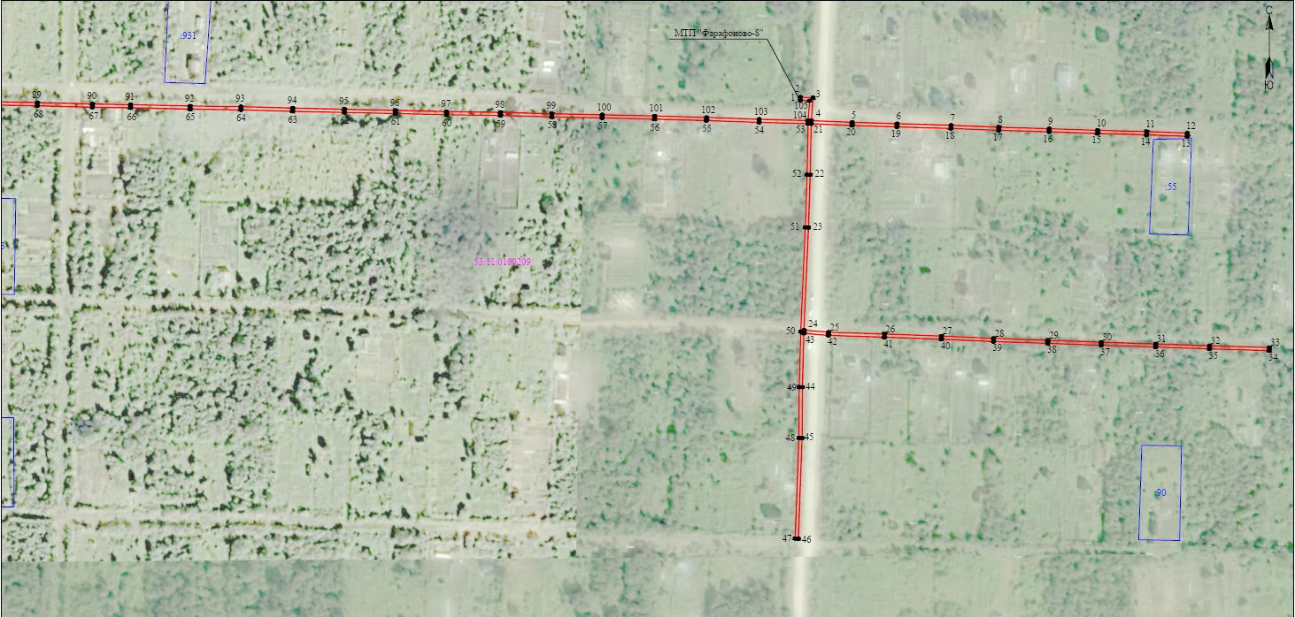
Масштаб 1:2000
Используемые условные знаки и обозначения:
 | Граница публичного сервитута
53:11: 0100209 | Граница и кадастровый номер кадастрового квартала
:931 | Граница и обозначение земельного участка, сведения о котором внесены в ЕГРН

Лист 2/Листов 2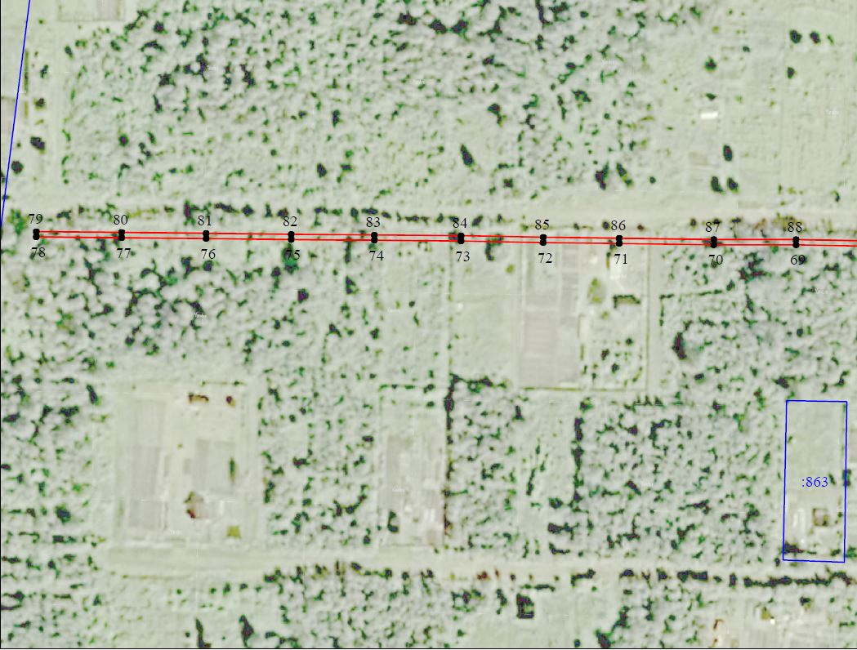

Масштаб 1:2000
Используемые условные знаки и обозначения:
 | Граница публичного сервитута
53:11: 0100209 | Граница и кадастровый номер кадастрового квартала
:931 | Граница и обозначение земельного участка, сведения о котором внесены в ЕГРН

Приложение 5

УТВЕРЖДЕНА
постановлением Администрации
Новгородского муниципального
района от 15.03.2024 № 97

СХЕМА ГРАНИЦ РАЗМЕЩЕНИЯ ПУБЛИЧНОГО СЕРВИТУТА
Объект: ВЛИ-0,4 кВ Л-1 от МТП Фарафоново-7 (ВЛ-10кВ Л-5 ПС Борки)
Местоположение: Новгородская область, Новгородский район, Борковское сельское поселение, д. Фарафоново
Кадастровый квартал: 53:11:0100209
Кадастровые номера земельных участков: 53:11:0100209:81
Система координат: МСК-53 (Зона 2)
Площадь сервитута: 3938 кв.м
ВЛИ-0,4 кВ Л-1 от МТП Фарафоново-7 (ВЛ-10кВ Л-5 ПС Борки )
Номер угла | X, м | Y, м | Средняя квадратическая погрешность характерной точки
1 | 567 617,85 | 2 167 524,28 | 0,1
2 | 567 596,73 | 2 167 531,23 | 0,1
3 | 567 561,84 | 2 167 530,35 | 0,1
4 | 567 528,33 | 2 167 528,47 | 0,1
5 | 567 495,11 | 2 167 527,74 | 0,1
6 | 567 460,57 | 2 167 527,43 | 0,1
7 | 567 426,42 | 2 167 525,76 | 0,1
8 | 567 392,36 | 2 167 525,01 | 0,1
9 | 567 357,89 | 2 167 523,61 | 0,1
10 | 567 323,66 | 2 167 522,79 | 0,1
11 | 567 291,35 | 2 167 521,69 | 0,1
12 | 567 258,21 | 2 167 520,11 | 0,1
13 | 567 224,04 | 2 167 518,85 | 0,1
14 | 567 192,15 | 2 167 518,06 | 0,1
15 | 567 157,21 | 2 167 517,53 | 0,1
16 | 567 124,20 | 2 167 515,78 | 0,1
17 | 567 089,51 | 2 167 514,85 | 0,1
18 | 567 055,53 | 2 167 513,80 | 0,1
19 | 567 021,10 | 2 167 512,81 | 0,1
20 | 566 986,89 | 2 167 511,96 | 0,1
21 | 566 952,86 | 2 167 510,75 | 0,1
22 | 566 920,18 | 2 167 509,31 | 0,1
23 | 566 918,76 | 2 167 518,43 | 0,1
24 | 566 917,42 | 2 167 547,21 | 0,1
25 | 566 916,05 | 2 167 571,01 | 0,1
26 | 566 914,05 | 2 167 570,89 | 0,1
27 | 566 915,42 | 2 167 547,11 | 0,1
28 | 566 916,77 | 2 167 518,23 | 0,1
29 | 566 918,17 | 2 167 509,24 | 0,1
30 | 566 884,06 | 2 167 508,08 | 0,1
31 | 566 850,98 | 2 167 506,79 | 0,1
32 | 566 817,88 | 2 167 505,93 | 0,1
33 | 566 782,58 | 2 167 504,79 | 0,1
34 | 566 749,72 | 2 167 503,92 | 0,1
35 | 566 719,66 | 2 167 502,25 | 0,1
36 | 566 682,87 | 2 167 501,36 | 0,1
37 | 566 648,68 | 2 167 499,83 | 0,1
38 | 566 618,13 | 2 167 498,33 | 0,1
39 | 566 586,32 | 2 167 497,00 | 0,1
40 | 566 554,62 | 2 167 496,14 | 0,1
41 | 566 523,16 | 2 167 495,42 | 0,1
42 | 566 521,77 | 2 167 465,27 | 0,1
43 | 566 523,77 | 2 167 465,18 | 0,1
44 | 566 525,07 | 2 167 493,47 | 0,1
45 | 566 554,67 | 2 167 494,14 | 0,1
46 | 566 586,38 | 2 167 495,00 | 0,1
47 | 566 618,22 | 2 167 496,33 | 0,1
48 | 566 648,77 | 2 167 497,84 | 0,1
49 | 566 682,94 | 2 167 499,36 | 0,1
50 | 566 719,74 | 2 167 500,25 | 0,1
51 | 566 749,80 | 2 167 501,92 | 0,1
52 | 566 782,64 | 2 167 502,79 | 0,1
53 | 566 817,93 | 2 167 503,93 | 0,1
54 | 566 851,04 | 2 167 504,79 | 0,1
55 | 566 884,13 | 2 167 506,08 | 0,1
56 | 566 919,37 | 2 167 507,28 | 0,1
57 | 566 952,94 | 2 167 508,75 | 0,1
58 | 566 986,95 | 2 167 509,96 | 0,1
59 | 567 021,15 | 2 167 510,81 | 0,1
60 | 567 055,59 | 2 167 511,80 | 0,1
61 | 567 089,57 | 2 167 512,85 | 0,1
62 | 567 124,28 | 2 167 513,78 | 0,1
63 | 567 157,28 | 2 167 515,53 | 0,1
64 | 567 191,21 | 2 167 516,05 | 0,1
65 | 567 192,41 | 2 167 485,17 | 0,1
66 | 567 193,30 | 2 167 453,66 | 0,1
67 | 567 194,66 | 2 167 421,80 | 0,1
68 | 567 195,47 | 2 167 389,98 | 0,1
69 | 567 196,92 | 2 167 358,52 | 0,1
70 | 567 197,85 | 2 167 326,83 | 0,1
71 | 567 199,50 | 2 167 295,24 | 0,1
72 | 567 201,02 | 2 167 263,62 | 0,1
73 | 567 203,02 | 2 167 263,72 | 0,1
74 | 567 201,50 | 2 167 295,34 | 0,1
75 | 567 199,85 | 2 167 326,91 | 0,1
76 | 567 198,92 | 2 167 358,59 | 0,1
77 | 567 197,47 | 2 167 390,05 | 0,1
78 | 567 196,66 | 2 167 421,87 | 0,1
79 | 567 195,30 | 2 167 453,73 | 0,1
80 | 567 194,41 | 2 167 485,23 | 0,1
81 | 567 193,21 | 2 167 516,09 | 0,1
82 | 567 224,10 | 2 167 516,85 | 0,1
83 | 567 258,29 | 2 167 518,11 | 0,1
84 | 567 291,43 | 2 167 519,70 | 0,1
85 | 567 323,72 | 2 167 520,79 | 0,1
86 | 567 357,95 | 2 167 521,61 | 0,1
87 | 567 392,43 | 2 167 523,01 | 0,1
88 | 567 426,49 | 2 167 523,76 | 0,1
89 | 567 459,65 | 2 167 525,38 | 0,1
90 | 567 461,45 | 2 167 492,20 | 0,1
91 | 567 462,58 | 2 167 458,91 | 0,1
92 | 567 463,56 | 2 167 425,24 | 0,1
93 | 567 464,86 | 2 167 392,12 | 0,1
94 | 567 466,20 | 2 167 358,21 | 0,1
95 | 567 466,99 | 2 167 324,73 | 0,1
96 | 567 467,68 | 2 167 291,24 | 0,1
97 | 567 468,72 | 2 167 257,56 | 0,1
98 | 567 469,81 | 2 167 224,12 | 0,1
99 | 567 471,80 | 2 167 224,18 | 0,1
100 | 567 470,72 | 2 167 257,62 | 0,1
101 | 567 469,68 | 2 167 291,30 | 0,1
102 | 567 468,99 | 2 167 324,77 | 0,1
103 | 567 468,20 | 2 167 358,28 | 0,1
104 | 567 466,86 | 2 167 392,20 | 0,1
105 | 567 465,56 | 2 167 425,30 | 0,1
106 | 567 464,58 | 2 167 458,98 | 0,1
107 | 567 463,45 | 2 167 492,29 | 0,1
108 | 567 461,65 | 2 167 525,44 | 0,1
109 | 567 495,14 | 2 167 525,74 | 0,1
110 | 567 528,41 | 2 167 526,47 | 0,1
111 | 567 561,93 | 2 167 528,35 | 0,1
112 | 567 595,62 | 2 167 529,20 | 0,1
113 | 567 596,64 | 2 167 498,15 | 0,1
114 | 567 597,69 | 2 167 464,64 | 0,1
115 | 567 598,15 | 2 167 431,85 | 0,1
116 | 567 599,29 | 2 167 399,06 | 0,1
117 | 567 600,74 | 2 167 362,79 | 0,1
118 | 567 601,39 | 2 167 333,85 | 0,1
119 | 567 602,73 | 2 167 300,55 | 0,1
120 | 567 604,73 | 2 167 300,63 | 0,1
121 | 567 603,39 | 2 167 333,91 | 0,1
122 | 567 602,73 | 2 167 362,85 | 0,1
123 | 567 601,29 | 2 167 399,14 | 0,1
124 | 567 600,15 | 2 167 431,90 | 0,1
125 | 567 599,69 | 2 167 464,69 | 0,1
126 | 567 598,64 | 2 167 498,21 | 0,1
127 | 567 597,63 | 2 167 528,83 | 0,1
128 | 567 617,23 | 2 167 522,38 | 0,1
1 | 567 617,85 | 2 167 524,28 | 0,1

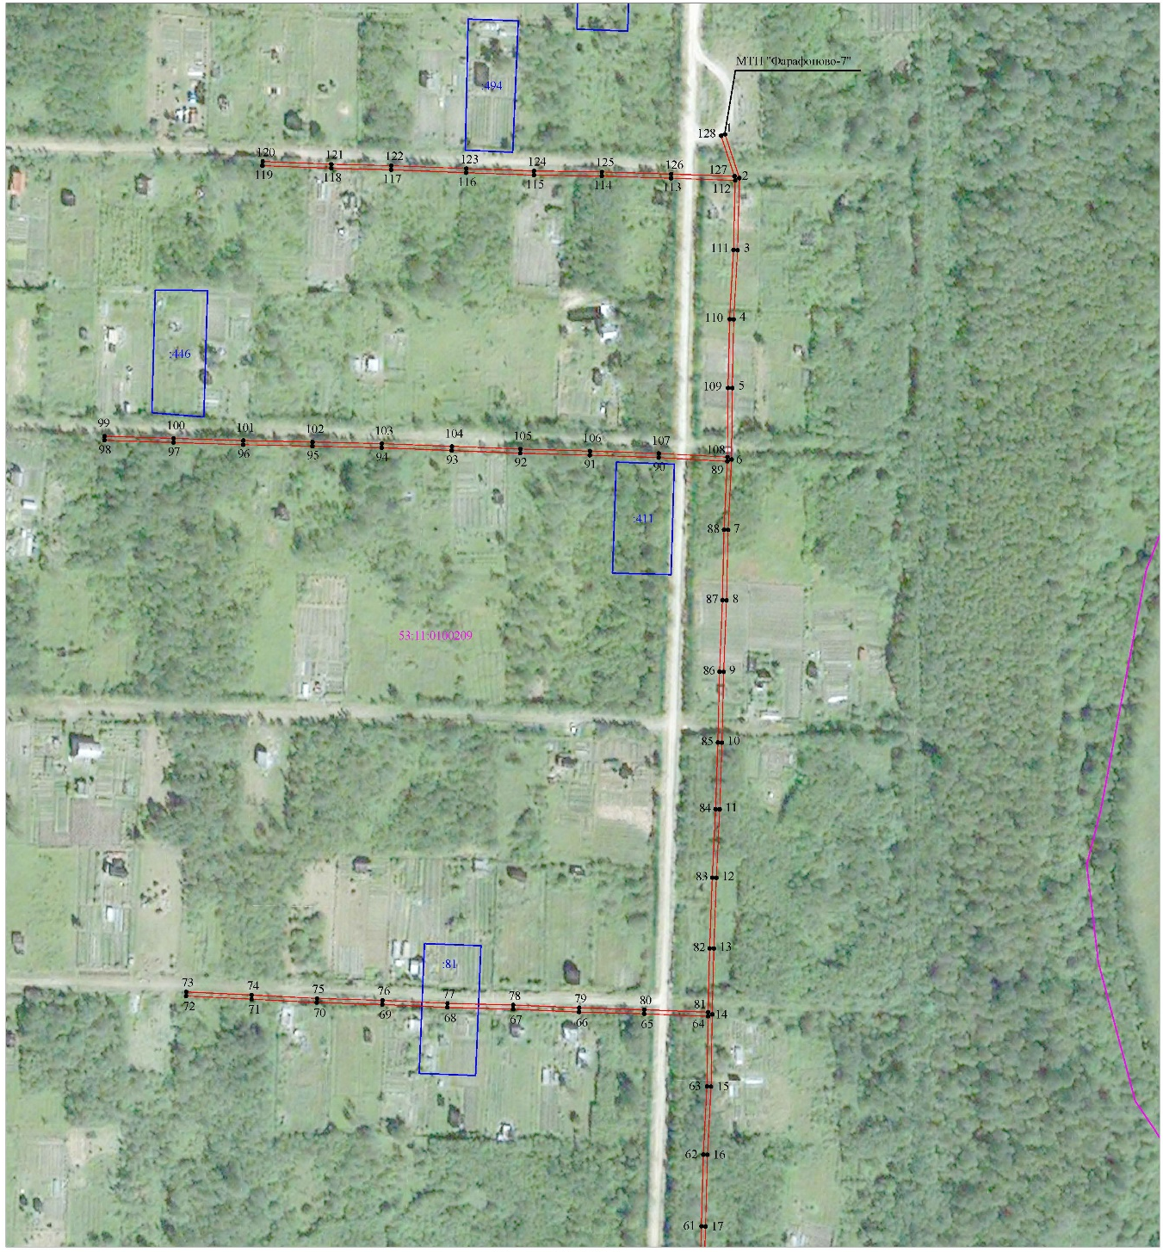
Лист 1/Листов 2
Масштаб 1:2000
Используемые условные знаки и обозначения:
 | Граница публичного сервитута
53:11: 0100209 | Граница и кадастровый номер кадастрового квартала
:81 | Граница и обозначение земельного участка, сведения о котором внесены в ЕГРН

Лист 2/Листов 2
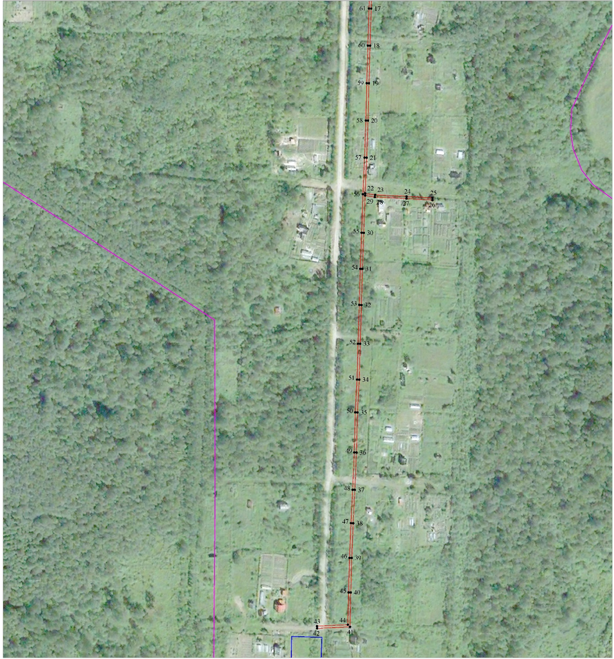
Масштаб 1:2000
Используемые условные знаки и обозначения:
 | Граница публичного сервитута
53:11: 0100209 | Граница и кадастровый номер кадастрового квартала
:81 | Граница и обозначение земельного участка, сведения о котором внесены в ЕГРН

Приложение 6

УТВЕРЖДЕНА
постановлением Администрации
Новгородского муниципального
района от 15.03.2024 № 97

СХЕМА ГРАНИЦ РАЗМЕЩЕНИЯ ПУБЛИЧНОГО СЕРВИТУТА
Объект: КТП-250/10/0,4 Большое Подсонье-2 Л-6 ПС Борки (без трансформатора)
Местоположение: Новгородская область, Новгородский район, Борковское сельское поселение, д. Большое Подсонье
Кадастровый квартал: 53:11:0100401
Кадастровые номера земельных участков: 53:11:0100401:181
Система координат: МСК-53 (Зона 2)
Площадь сервитута: 33 кв.м
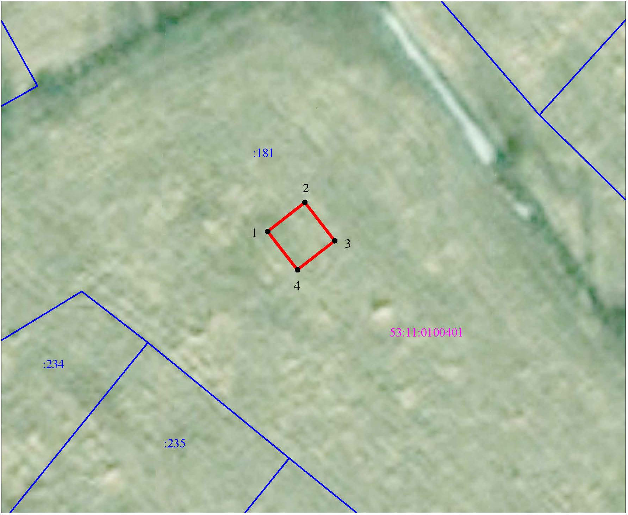
Масштаб 1:500
Используемые условные знаки и обозначения:
 | Граница публичного сервитута
53:11: 0100401 | Граница и кадастровый номер кадастрового квартала
:265 | Граница и обозначение земельного участка, сведения о котором внесены в ЕГРН

КТП-250/10/0,4 Большое Подсонье-2 Л-6 ПС Борки (без трансформатора)
Номер угла | X, м | Y, м | Средняя квадратическая погрешность характерной точки
1 | 563 242,31 | 2 164 876,48 | 0,1
2 | 563 245,80 | 2 164 880,97 | 0,1
3 | 563 241,19 | 2 164 884,56 | 0,1
4 | 563 237,70 | 2 164 880,07 | 0,1
1 | 563 242,31 | 2 164 876,48 | 0,1

Приложение 7

УТВЕРЖДЕНА
постановлением Администрации
Новгородского муниципального
района от 15.03.2024 № 97

СХЕМА ГРАНИЦ РАЗМЕЩЕНИЯ ПУБЛИЧНОГО СЕРВИТУТА
Объект: МТП-250/10/0,4 Фарафоново-8 Л-5 ПС Борки (без трансформатора)
Местоположение: Новгородская область, Новгородский район, Борковское сельское поселение, д. Фарафоново
Кадастровый квартал: 53:11:0100209
Кадастровые номера земельных участков: -
Система координат: МСК-53 (Зона 2)
Площадь сервитута: 24 кв.м
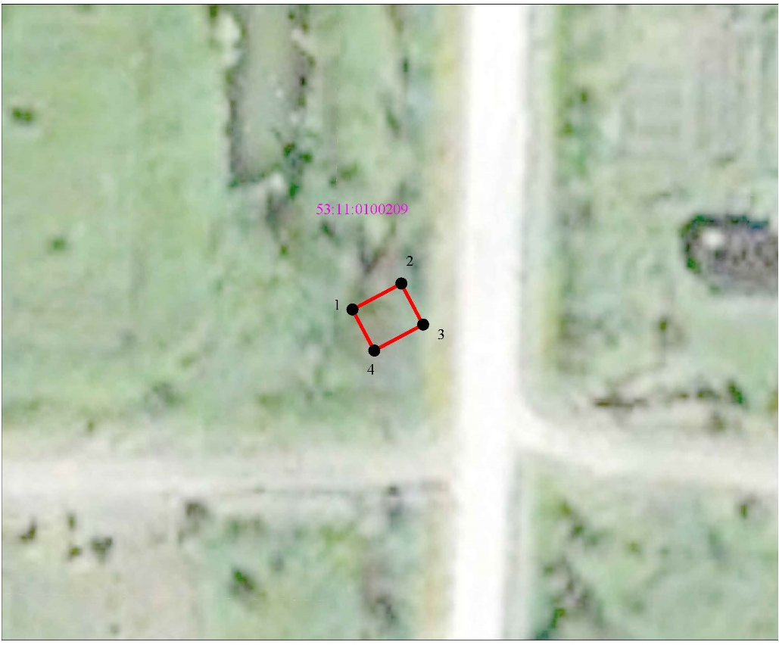
Масштаб 1:500
Используемые условные знаки и обозначения:
 | Граница публичного сервитута
53:11: 0100209 | Граница и кадастровый номер кадастрового квартала
:3 | Граница и обозначение земельного участка, сведения о котором внесены в ЕГРН

МТП-250/10/0,4 Фарафоново-8 Л-5 ПС Борки (без трансформатора)
Номер угла | X, м | Y, м | Средняя квадратическая погрешность характерной точки
1 | 568 421,98 | 2 167 545,27 | 0,1
2 | 568 424,49 | 2 167 550,01 | 0,1
3 | 568 420,51 | 2 167 552,11 | 0,1
4 | 568 418,01 | 2 167 547,38 | 0,1
1 | 568 421,98 | 2 167 545,27 | 0,1

Приложение 8

УТВЕРЖДЕНА
постановлением Администрации
Новгородского муниципального
района от 15.03.2024 № 97

СХЕМА ГРАНИЦ РАЗМЕЩЕНИЯ ПУБЛИЧНОГО СЕРВИТУТА
Объект: МТП-160/10/0,4 Фарафоново-7 Л-5 ПС Борки (без трансформатора)
Местоположение: Новгородская область, Новгородский район, Борковское сельское поселение, д. Фарафоново
Кадастровый квартал: 53:11:0100209
Кадастровые номера земельных участков: -
Система координат: МСК-53 (Зона 2)
Площадь сервитута: 25 кв.м
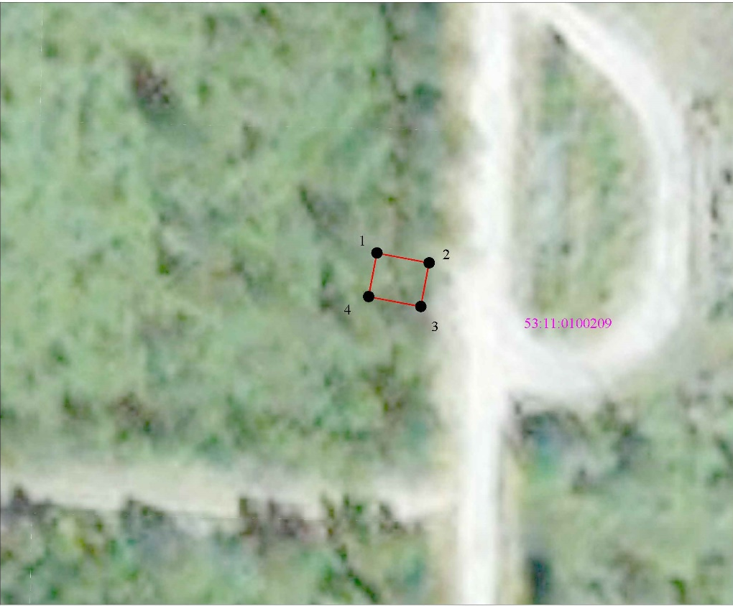
Масштаб 1:500
Используемые условные знаки и обозначения:
 | Граница публичного сервитута
53:11: 0100209 | Граница и кадастровый номер кадастрового квартала
:3 | Граница и обозначение земельного участка, сведения о котором внесены в ЕГРН

МТП-160/10/0,4 Фарафоново-7 Л-5 ПС Борки (без трансформатора)
Номер угла | X, м | Y, м | Средняя квадратическая погрешность характерной точки
1 | 567 620,54 | 2 167 521,13 | 0,1
2 | 567 619,54 | 2 167 526,47 | 0,1
3 | 567 615,07 | 2 167 525,63 | 0,1
4 | 567 616,08 | 2 167 520,29 | 0,1
1 | 567 620,54 | 2 167 521,13 | 0,1

Приложение 9
к постановлению Администрации
Новгородского муниципального
района от 15.03.2024 № 97

Расчет и внесение платы за установленный публичный сервитут в отношении земель, государственная собственность на которые не разграничена

Расчет платы за публичный сервитут определяется по формуле:
РП без учета НДС = УПКС х S х 0,0001 х 49 где:
РП – размер платы за публичный сервитут (руб.);
НДС – налог на добавленную стоимость;
УПКС – средний уровень кадастровой стоимости одного квадратного метра земли по Новгородскому муниципальному району, утвержденный в соответствии со статьей 66 Земельного кодекса Российской Федерации (руб.);
S – площадь земель (кв. м);
0,0001 – 0,01 процента кадастровой стоимости земельного участка за каждый год использования;
49 – установленный срок публичного сервитута.
Размер платы за публичный сервитут на землях, государственная собственность на которые не разграничена, для безопасной эксплуатации объекта электросетевого хозяйства составляет:
1) ВЛ-10 кВ Л-5 ПС Борки (отпайка от оп. № 61 на МТП Фарафоново-7 и МТП Фарафоново-8) расположенного на территории Борковского сельского поселения, д. Фарафоново (Приложение 1), площадь земель – 10014 кв.м, категория – земли населенных пунктов, УПКС = 179,66 руб.
РП без учета НДС = 179,66 х 10014 х 0,0001 х 49 = 8815,66 руб. (Восемь тысяч восемьсот пятнадцать рублей 66 копеек);
2) ВЛИ-0,4 кВ Л-2 от МТП Фарафоново-8 (ВЛ-10 кВ Л-5 ПС Борки), расположенного на территории Борковского сельского поселения, д. Фарафоново (Приложение 2), площадь земель – 3822 кв.м, категория – земли населенных пунктов, УПКС = 179,66 руб.
РП без учета НДС = 179,66 х 3822 х 0,0001 х 49 = 3364,64 руб. (Три тысячи триста шестьдесят четыре рубля 64 копейки);
3) ВЛИ-0,4 кВ Л-2 от МТП Фарафоново-7 (ВЛ-10кВ Л-5 ПС Борки), расположенного на территории Борковского сельского поселения, д. Фарафоново (Приложение 3), площадь земель – 3534 кв.м, категория – земли населенных пунктов, УПКС = 179,66 руб.
РП без учета НДС = 179,66 х 3534 х 0,0001 х 49 = 3111,10 руб. (Три тысячи сто одиннадцать рублей 10 копеек);
4) ВЛИ-0,4 кВ Л-1 от МТП Фарафоново-8 (ВЛ-10кВ Л-5 ПС Борки), расположенного на территории Борковского сельского поселения, д. Фарафоново (Приложение 4), площадь земель – 3235 кв.м, категория – земли населенных пунктов, УПКС = 179,66 руб.
РП без учета НДС = 179,66 х 3235 х 0,0001 х 49 = 2847,88 руб. (Две тысячи восемьсот сорок семь рублей 88 копеек);
5) ВЛИ-0,4 кВ Л-1 от МТП Фарафоново-7 (ВЛ-10кВ Л-5 ПС Борки), расположенного на территории Борковского сельского поселения, д. Фарафоново (Приложение 5), площадь земель – 3883 кв.м, категория – земли населенных пунктов, УПКС = 179,66 руб.
РП без учета НДС = 179,66 х 3883 х 0,0001 х 49 = 3418,34 руб. (Три тысячи четыреста восемнадцать рублей 34 копейки);
6) МТП-250/10/0,4 Фарафоново-8 Л-5 ПС Борки (без трансформатора), расположенного на территории Борковского сельского поселения, д. Фарафоново (Приложение 7), площадь земель – 24 кв.м, категория – земли населенных пунктов, УПКС = 179,66 руб.
РП без учета НДС = 179,66 х 24 х 0,0001 х 49 = 21,13 руб. (Двадцать один рубль 13 копеек);
7) МТП-160/10/0,4 Фарафоново-7 Л-5 ПС Борки (без трансформатора), расположенного на территории Борковского сельского поселения, д. Фарафоново (Приложение 8), площадь земель – 25 кв.м, категория – земли населенных пунктов, УПКС = 179,66 руб.
РП без учета НДС = 179,66 х 25 х 0,0001 х 49 = 22,01 руб. (Двадцать два рубля 01 копейка).
Плата за публичный сервитут вносится по следующим реквизитам: получатель –
УФК по Новгородской области (Администрация Новгородского муниципального района, л/с 04503006250)
ИНН 5310001444
КПП 532101001
ОКТМО 49625407
Казначейский счет № 03100643000000015000 в отделение Новгород банка России // УФК по Новгородской области, г. Великий Новгород
БИК 014959900
ЕКС – № 40102810145370000042
КБК 90311105313050000120
Итого РП без учета НДС составляет: 21600,76 руб. (Двадцать одна тысяча шестьсот рублей 76 копеек).

Плата за публичный сервитут рассчитана без учета налога на добавленную стоимость. Плательщик самостоятельно исчисляет налог на добавленную стоимость в размере, установленном действующим законодательством, и перечисляет его в соответствующие бюджеты через налоговые органы по месту своей регистрации, указывая в платежных документах, от чьего имени произведен платеж.
Плата за публичный сервитут рассчитана без учета налога на добавленную стоимость. Плательщик самостоятельно исчисляет налог на добавленную стоимость в размере, установленном действующим законодательством, и перечисляет его в соответствующие бюджеты через налоговые органы по месту своей регистрации, указывая в платежных документах, от чьего имени произведен платеж.

